下图中M1、M2分别为两种不同原料的产地，N为市场。完成下列问题。

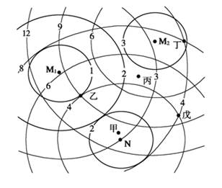

【小题1】某企业布局在甲地，该企业可能是

|  |  |
| --- | --- |
| A．炼铝厂 | B．水果罐头厂 |
| C．高档服装厂 | D．瓶装饮料厂 |

【小题1】甲地离市场最近，布局该地企业应为市场指向型，D正确；炼铝厂为动力指向型，A错；水果罐头厂为原料指向型，B错；高档服装厂为技术指向型，C错。

【小题2】某企业生产必需的两种原料分别来源于M1、M2，N是该企业的唯一市场，以M1、M2为圆心的同心圆分别代表生产单位产品所需两种原料的等运费线，以N为圆心的同心圆代表单位产品的等运费线，如果仅考虑运费因素，下列四个地点建厂最合适的是

|  |  |  |  |
| --- | --- | --- | --- |
| A．乙 | B．丙 | C．丁 | D．戊 |

【小题2】该题为计算题，将以四地所处M1、M2、N为中心的等值线的值相加的值，那个最小，即为运费最低，最合适建厂；例如丙地，M1原料运费为2.5，M2原料运费为4.5，产品运往市场N运费为5左右，总运费为12，B正确。

【小题3】该企业经过技术革新后，生产单位产品所消耗的来源于M2地的原料的重量下降到原来的1/3。该企业在考虑建立新的工厂时，对其厂址选择影响最大的因素是

|  |  |
| --- | --- |
| A．市场 | B．技术 |
| C．来源于M1地的原料 | D．来源于M2的原料 |

【小题3】据题干可知，M2原料运费等值线的值将会减小到原本的三分之一，则Ｍ１原料与M2原料的运费等值线等值距均为1，而产品的运费等值距为2，即产品运费成本较高，则选择厂址更多的要考虑市场；A正确。